附件2 学生选课名单管理操作流程

1、使用学院教学秘书帐号登录系统。
2、点击“选课管理”—“选课课程调整”—“必修课课程调整（学生学院）”^{[1]}。
[1]
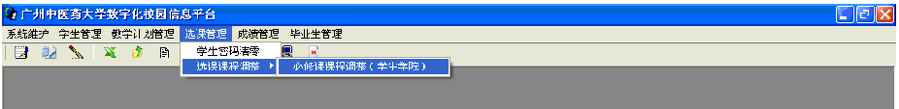
3、点击学年右侧的▼，选择“2009-2010”^{[2]}，点击学期右侧的▼，选择“2”^{[3]}，点击“查询”^{[4]}。
[2]
[3]
[4]
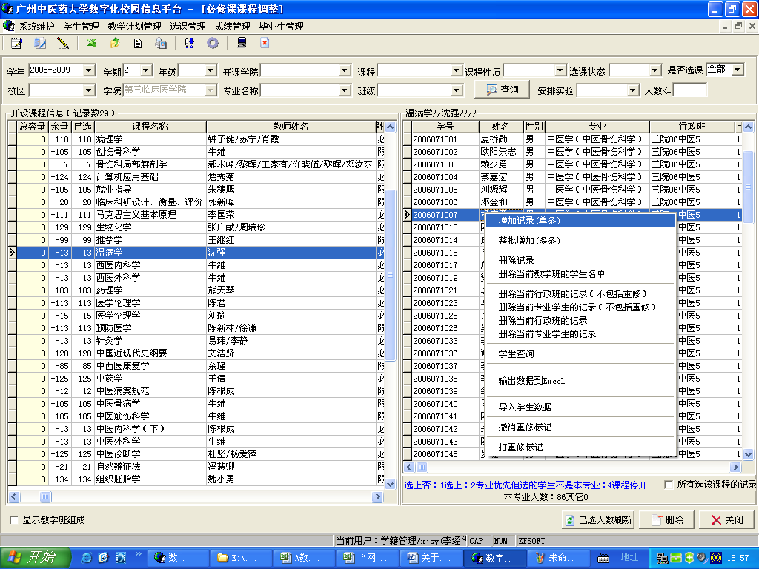
[5]
[6]
[10]
[11]
4、在左侧方框中点击相应课程^{[5]}。
5、将鼠标移至右侧方框，点击右键，在弹出的菜单中点击“增加记录（单条或多条）”^{[6]}。
6、输入重修、加修等情况学生的学号^{[7]}。如为重修，则勾选“重修”前的单选框，使之出现“√”^{[8]}（补修、加修等非重修的，不要打“√”）。点击“保存”^{[9]}。
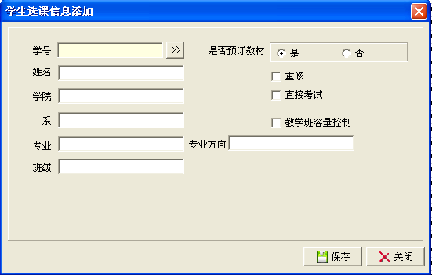
[7]
[8]
[9]
7、重复步骤2～6，直至所有重修、加修学生名单添加完毕。
8、如需从某门课程的学生名单中删除某名学生，则在步骤3的界面中，在左侧方框中点击相应课程^{[5]}，在右侧方框中点击相应的学生姓名^{[10]}，点击右键，在弹出的菜单中点击“删除记录”^{[11]}。在弹出的警告对话框中点击“确定”^{[12]}。
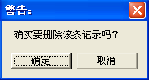
[12]

